Tên: Nguyễn Anh Khôi

Lớp: 11_CNPM2

5.1. Chọn một nhiệm vụ đã được cập nhật tiến độ,

a. Xác định số giờ làm việc dự kiến, số giờ làm việc thực tế, số giờ làm việc

còn lại và tỷ lệ % hoàn thành công việc của những người tham gia nhiệm vụ

này?

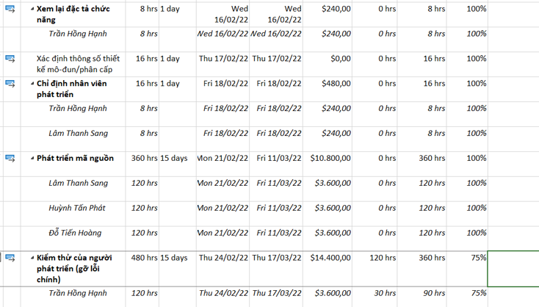

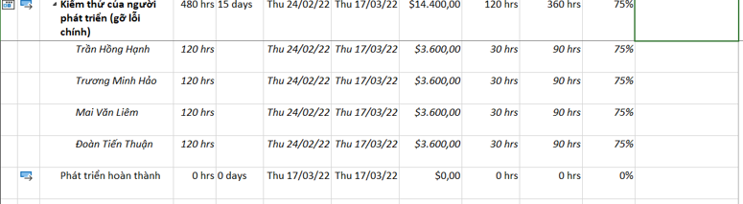

b. Xác định số tiền dự kiến, số tiền đã trả và số tiền còn lại sẽ trả cho những

người tham gia nhiệm vụ này?

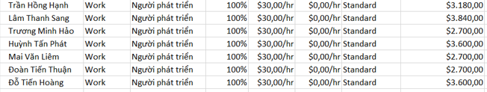

c. Nhiệm vụ này chậm tiến độ, đúng tiến độ hay vượt tiến độ? Vì sao?

Các task 2, 3, 4, 5: Thanh Actual trùng với Baseline → đúng tiến độ.

Task 6 (Kiểm thử của người phát triển – gỡ lỗi chính): Dấu hiệu: đến ngày báo cáo (17/03/22) → Baseline yêu cầu phải 100%, nhưng thực tế mới đạt 75% → Task này chậm tiến độ.

Lí do chậm tiến độ

Do khối lượng thực tế hoàn thành (Actual Work) nhỏ hơn khối lượng theo kế hoạch (Planned Work) tại cùng thời điểm báo cáo.

5.2. Xác định chi phí đường cơ sở cho dự án?

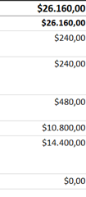

5.3. Ta cần chi thêm (/tiết kiệm) bao nhiêu tiền để hoàn thành dự án? dự kiến sẽ vượt

quá (/thấp hơn) ngân sách bao nhiêu đô la khi dự án hoàn thành?

Chi phí đường cơ sở (BAC): 26.160,00 USD

Đã chi (AC): 22.320,00 USD

Giá trị thu được (EV): 22.560,00 USD

Chi thêm cần thiết (ETC): 3.561,70 USD

Ước tính khi hoàn thành (EAC): 25.881,70 USD

Sai lệch khi hoàn thành (VAC): +278,30 USD

Dự án dự kiến sẽ hoàn thành tiết kiệm hơn ngân sách khoảng 278 USD nhờ CPI > 1 (hiệu quả chi phí đang tốt hơn kế hoạch).

5.4. Nếu dự án trễ (/vượt) tiến độ, hãy cho biết dự án kéo dài thêm (/rút ngắn) bao

nhiêu ngày và tỷ lệ % trễ (/vượt) tiến độ?

Dự án trễ 0,25 ngày (~2 giờ) so với baseline, tương đương ~1,1% của tổng thời lượng kế hoạch (22 ngày). Nguyên nhân xác định theo bảng Variance là Finish Variance dương (+0,25d) trong khi Start Variance bằng 0.

Nếu Finish Var < 0 thì là vượt/sớm tiến độ

5.5. Xuất báo cáo các giá trị thu được ra tập tin định dạng Excel, sau đó sao chép đồ

thị và dữ liệu vào tập tin .docx.